关于开展癫痫疾病知识培训的通知

各门店：

为了更好地学习慢性疾病——癫痫疾病专业知识，提升慢病顾客服务满意度，公司联合葛兰素史克开展疾病专业知识培训会，现将具体事宜通知如下：

培训时间：2021年7月30日 8:40——8:55 签到

9:00——17:00 培训

培训地点：公司五楼会议室

培训师简介：

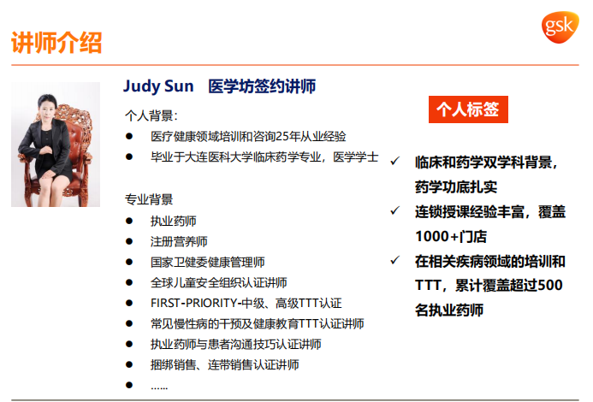课程内容：

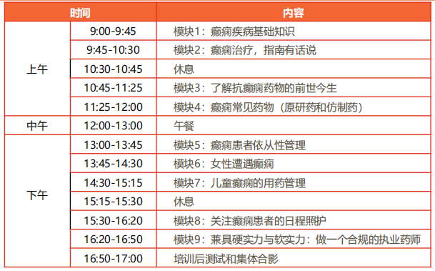参训人员： 详见附表，同时也欢迎未在附表中的伙伴积极报名参加学习。

请参训人员完成课前调研，以便培训师为您提供更好的培训内容。请大家提前做好班次安排，准时参加本次培训会。请统一着蓝色夏季工作服，戴头花，化淡妆，自带学习笔记本、签字笔。

综合管理部人事培训科

2021年7月21日